无线物联网智能家居摄像机
可视可看一直是智能家庭的基本需求，虽然传统的DVR和摄像机能够在一定程度上满足现代家庭的需要，但离人们对于物联网智能家居的要求还有很大差距，为满足人们的期待，物联传感率先在全球推出首台结合了无线物联网技术的智能家居摄像机WL-WSHC-01，该摄像机不仅具备传统网络摄像机的所有功能，而且融入了智能家居技术、云技术。从此，不仅关心看得见，而且感知立体化、全息化。
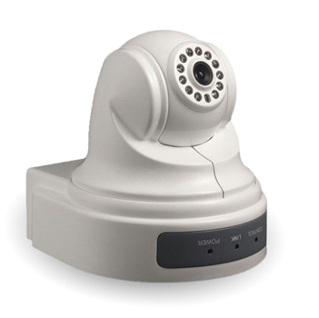
功能特点：
安装方便：采用无线方式，安装方便灵活，不需布设视频线和网络线
使用简单：集成最新物联网技术，省掉了摄像机繁琐的配置，通电即可使用
状态可见：受关注的智能家居设备状态和视频图像能够同步显示
技术参数:
支持ZigBee技术，可与所有ZigBee HA产品轻松连接
支持IEEE 802.11b/g WiFi无线网络
支持手机实时监看、录像回放
支持SD卡录像、抓拍
内置红外灯，支持夜间拍、录、看
支持移动侦测报警、录像
支持双向语音对讲

